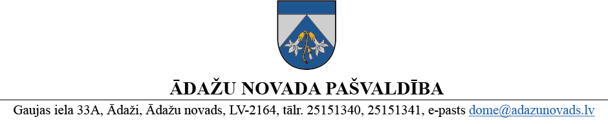
LĒMUMS
Ādažos, Ādažu novadā

2025. gada 24. aprīlī Nr. 157

Par ziedojumu Ukrainas sabiedrības vispārējam atbalstam

Ādažu novada pašvaldības aģentūras „Carnikavas komunālserviss” (turpmāk – Aģentūra) valdījumā ir 2007.gada izlaiduma transportlīdzeklis - skolēnu autobuss Iveco Daily 35, reģistrācijas Nr.HK7147 (turpmāk - transportlīdzeklis), kura atlikusī bilances vērtība pēc grāmatvedības uzskaites datiem ir 0 euro.
Ar Ādažu novada pašvaldības domes 29.08.2024. lēmumu Nr. 347 „Par skolēnu autobusa Iveco Daily 35 pārdošanu izsolē”, tika nolemts transportlīdzekli pārdod elektroniskā izsolē ar augšupejošu soli. Rīkojot izsoles, tās tika atzīstas par nenotikušām, pamatojoties uz to, ka izsolei nebija autorizējies neviens izsoles dalībnieks.
16.04.2025. Aģentūrā tika saņemta biedrības "Porcelāna droni" (reģ.nr.40008337428) e-pasta vēstule (reģ. Nr. 01-4/25/964) ar lūgumu izskatīt iespējamību ziedot Ukrainas bruņoto spēku vajadzībām automašīnu IVECO DAILY 35 (reģ.nr. HK7147).
Transportlīdzeklim ir izrūsējusi grīda, rūsas rezultātā saplaisājis nesošais rāmis un tehniskajā apskatē tam ir vairāki novērtējumi ar 3, līdz ar ko, tam uz šo brīdi nav izieta tehniskā apskate. Aģentūras ieskatā transportlīdzekļa remonta izmaksas ir nesamērīgas ar tā vērtību, taču tas joprojām ir izmantojams Ukrainas sabiedrības vispārējam atbalstam.
Saskaņā ar Ukrainas civiliedzīvotāju atbalsta likuma 11.panta otro daļu, pašvaldībai, pamatojoties uz domes lēmumu, ir tiesības dāvināt (ziedot) finanšu līdzekļus vai mantu Ukrainas sabiedrības vispārējam atbalstam.
Publiskas personas mantas atsavināšanas likuma 42. panta ceturtā daļa nosaka, ka publiskas personas kustamo mantu var dāvināt un ziedot citos likumos un Ministru kabineta noteikumos paredzētajā kārtībā un gadījumos.
Pamatojoties uz iepriekš minēto, Ukrainas civiliedzīvotāju atbalsta likuma 11.panta otro daļu, Pašvaldību likuma 10. panta pirmās daļas 21. punktu un Publiskas personas mantas atsavināšanas likuma 42. panta ceturto daļu, kā arī ņemot vērā domes un Finanšu komitejas 16.04.2025. atzinumu, Ādažu novada pašvaldības dome
NOLEMJ:
- Dāvināt (ziedot) transportlīdzekli Iveco Daily 35, reģistrācijas Nr.HK7147, VIN: ZCFC35A4005611411, Ukrainas Aizsardzības ministrijas militārajai vienībai, Ukrainas sabiedrības vispārējam atbalstam.
- Nodot lēmuma 1. punktā minēto transportlīdzekli biedrībai “Porcelāna droni”, reģistrācijas numurs 40008337428 bez atlīdzības, dāvinājuma (ziedojuma) sagatavošanai un nogādāšanai uz Ukrainu.
- Pilnvarot pašvaldības domes priekšsēdētāju parakstīt ar dāvinājuma (ziedojuma) nodošanu saistītos dokumentus.
- Uzdot Aģentūras direktoram koordinēt šī lēmuma 1. punktā minētā dāvinājuma (ziedojuma) nodošanu.
- Uzdot pašvaldības Centrālās pārvaldes Grāmatvedības nodaļai, pēc lēmuma 1. punktā minētā transportlīdzekļa nodošanas biedrībai “Porcelāna droni”, izslēgt transportlīdzekli no pašvaldības grāmatvedības uzskaites.
- Atbildīgais par lēmuma izpildes kontroli – pašvaldības izpilddirektors.

Pašvaldības domes priekšsēdētāja K. Miķelsone

ŠIS DOKUMENTS IR ELEKTRONISKI PARAKSTĪTS AR DROŠU ELEKTRONISKO PARAKSTU UN SATUR LAIKA ZĪMOGU

